Отчёт по лабораторной работе №1
Установка и конфигурация операционной системы на виртуальную машину
Акунаева Антонина Эрдниевна
Содержание

1 Цель работы
- Целью данной работы является приобретение практических навыков установки операционной системы на виртуальную машину, настройки минимально необходимых для дальнейшей работы сервисов. [1]

2 Задание
- Установить дистрибутив Rocky 10.1 на виртуальную машину.

3 Выполнение лабораторной работы
Создаём виртуальную машину. Зададим название (Rocky-10-1-aeakunaeva) и выберем каталог дял установки, обозначим расположение образа диска. УБерём автоматическую установку, чтобы самостоятельно настроить систему (рис. 1):
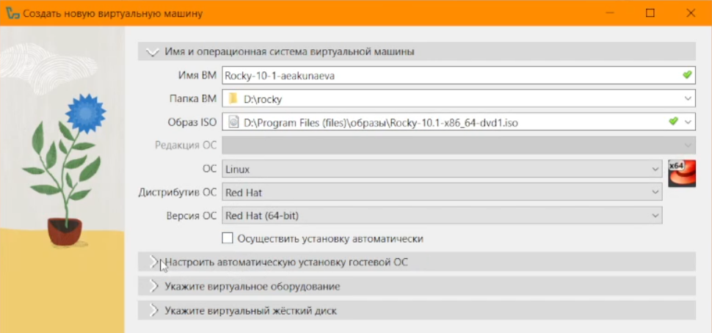
Рис. 1: Создание виртуальной машины
Поставим необходимое нам количество памяти (от 2048 МБ) и ЦПУ (рис. 2):
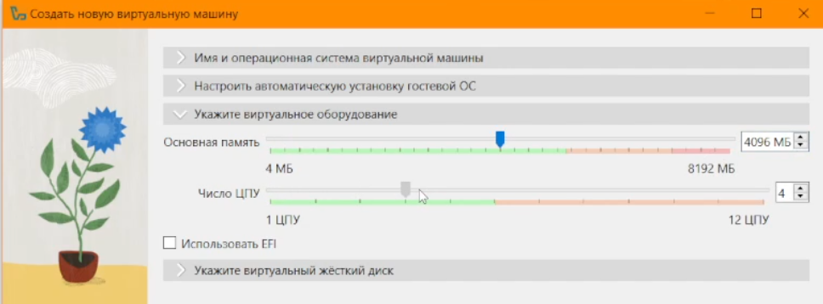
Рис. 2: Задание параметров ОС
Создаём новый виртуальный жёсткий диск и ставим не менее 40 ГБ памяти, VDI (рис. 3):
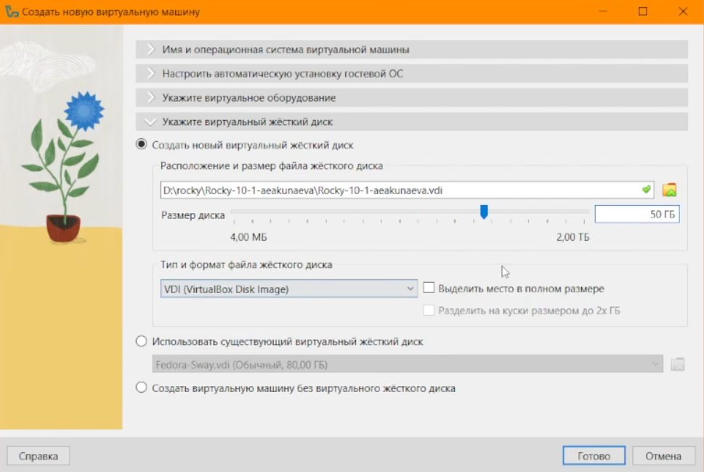
Рис. 3: Создание виртуального жёсткого диска
Запускаем виртуальную машину. Оптический диск отключается самостоятельно. В появившемся окне выбираем по умолчанию английский язык (English (US)) и нажимаем Продолжить (рис. 4):
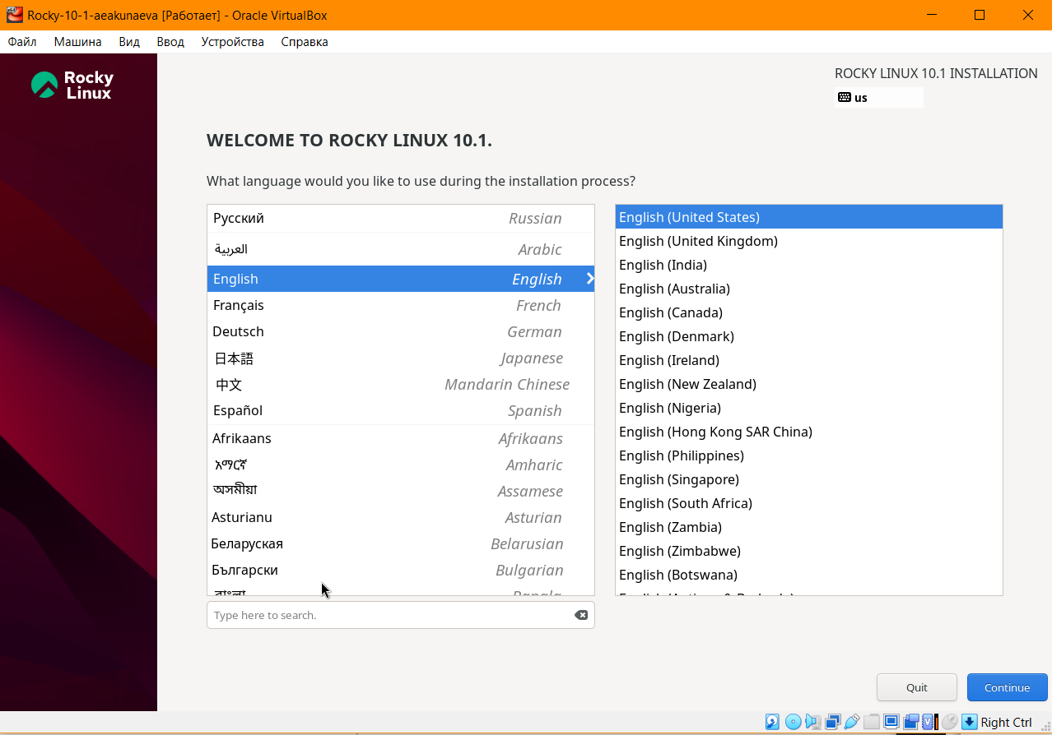
Рис. 4: Установка основного языка системы
Продолжаем настройку. В Software selection выбираем Server with GUI и в дополнительном списке находим и отмечаем Development Tools (рис. 5):
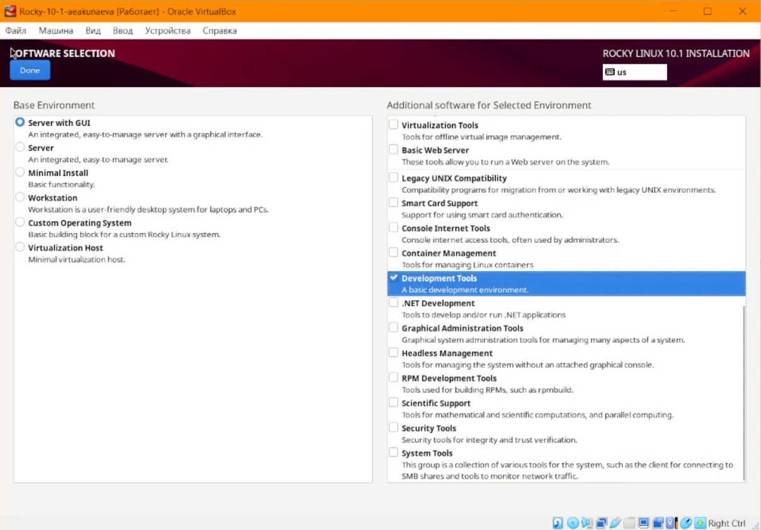
Рис. 5: Секция Software Selection
В Network & Host Name включаем подключение к сети (автоматически было включено) и задаём имя хоста aeakunaeva.localdomain (рис. 6):
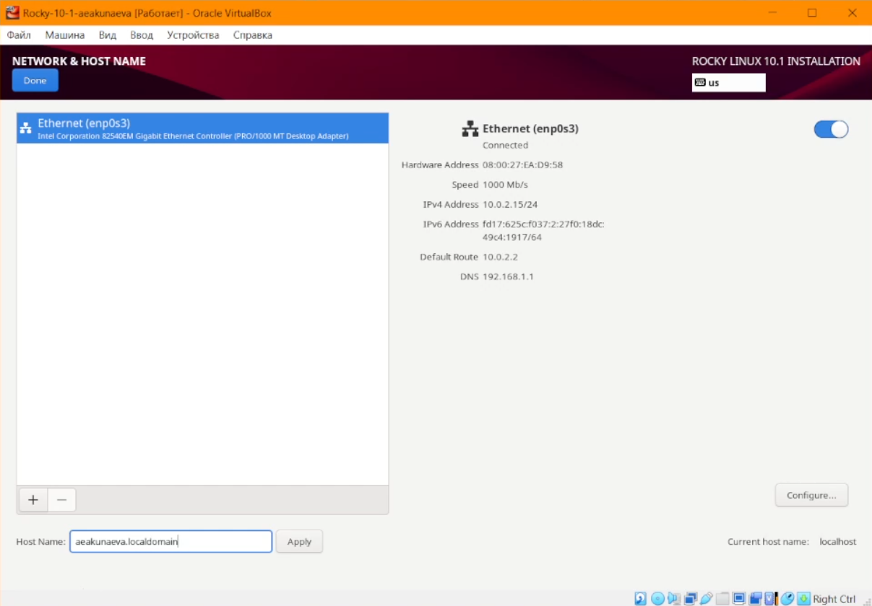
Рис. 6: Секция Network & Host Name
В секции создания пользователя задаём наше имя aeakunaeva и указываем пароль (дополнительно отмечаем, что мы администратор), аналогично повторяем с root-пользователем (рис. 7):
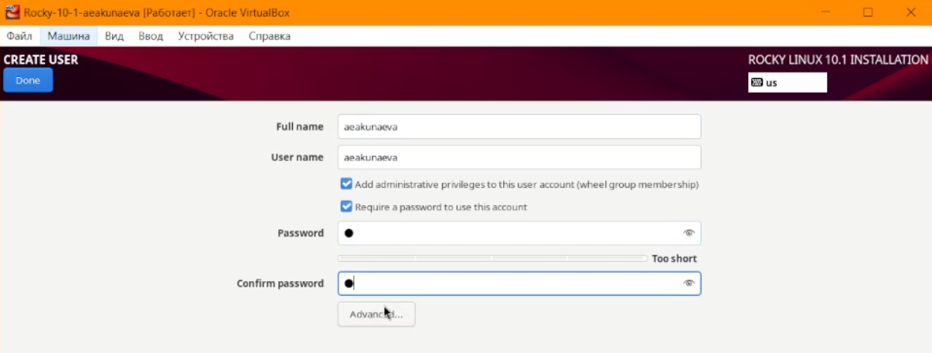
Рис. 7: Секция Create User/Root Account
Теперь, когда всё настроено, начинаем установку (рис. 8):
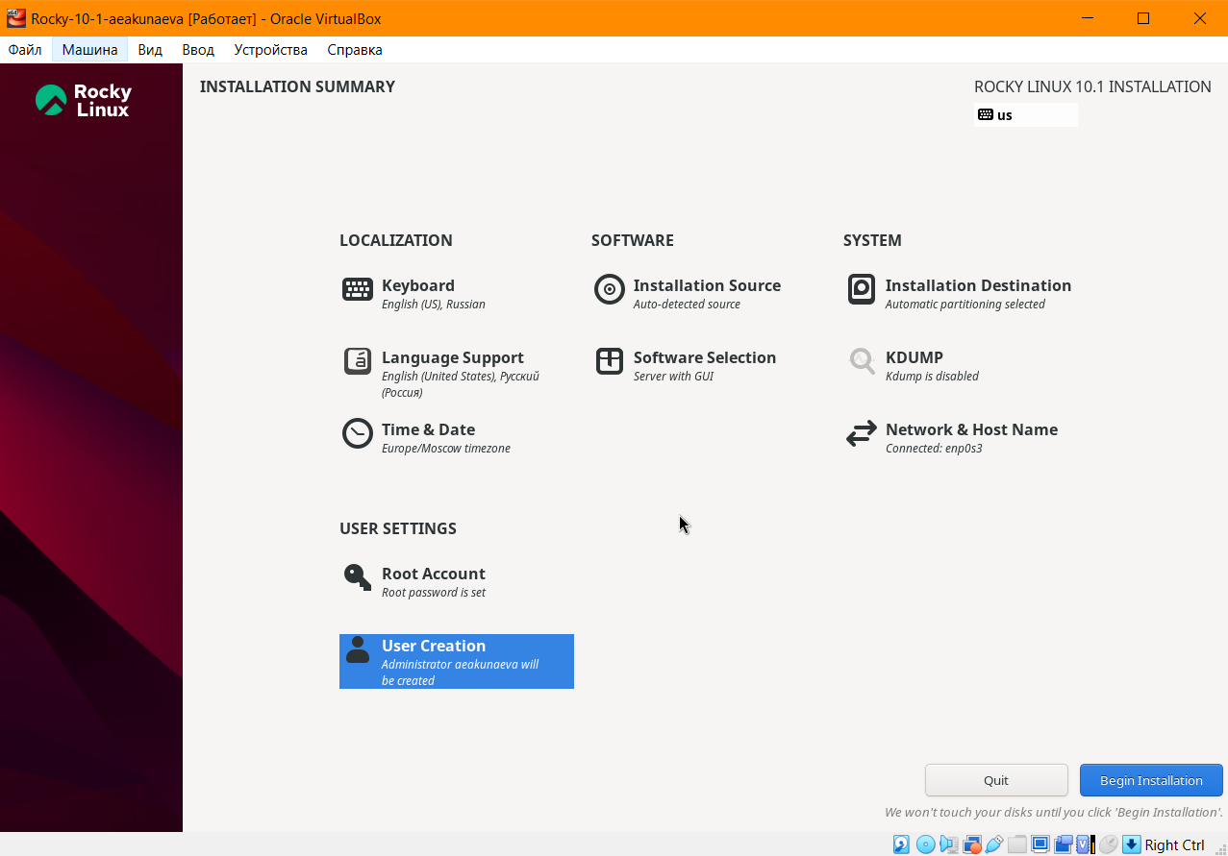
Рис. 8: Общие настройки системы
Дожидаемся окончания загрузки ОС (рис. 9):
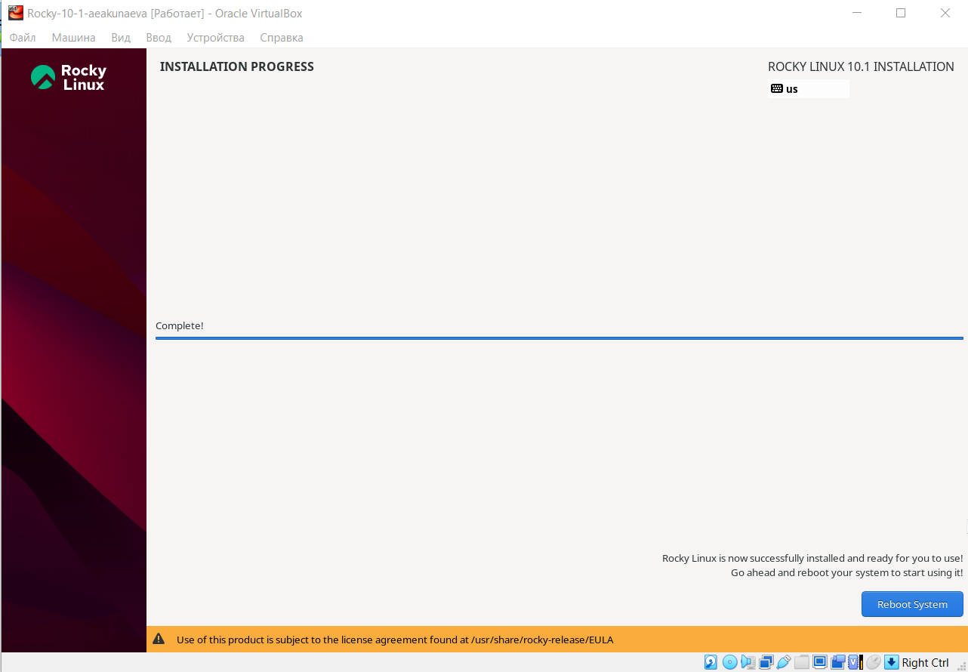
Рис. 9: Установка ОС
Как только установка завершается, перезапускаем систему и входим под нашей учётной записью. Нажимаем на виртуальной машине на Устройства и выбираем Подключить образ Дополнений гостевой ОС. Устанавливаем (рис. 10):
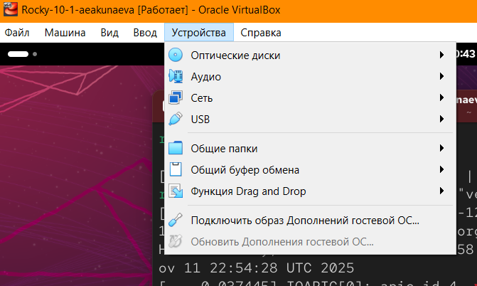
Рис. 10: Подключение образа Дополнений гостевой ОС

4 Домашнее задание
Пропишем в терминале команду (рис. 11):
dmesg | less
Команда позволит просмотреть сообщения ядра системы, а параметр less отобразит их в одной странице.
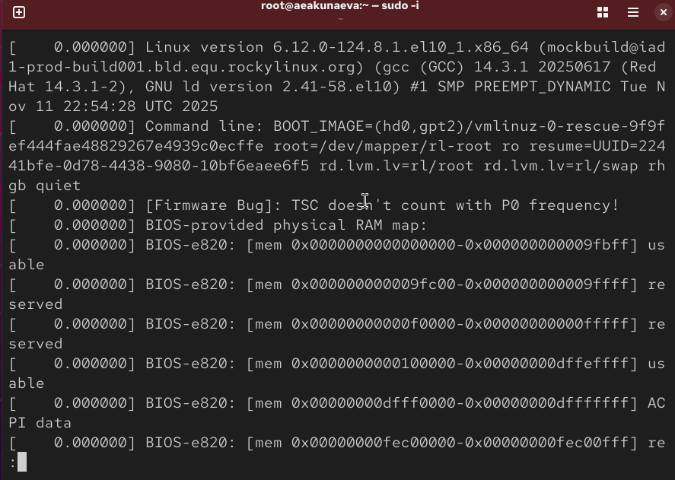
Рис. 11: Домашнее задание: dmesg | less
- Теперь, используя команду:
dmesg | grep -i "то, что ищем"
Найдем версию ядра Linux (рис. 12):
dmesg | grep -i "version"
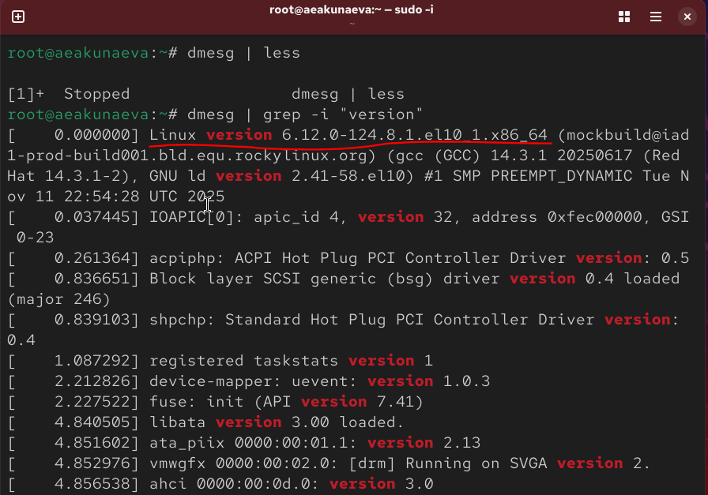
Рис. 12: Домашнее задание №1
2-3. Найдём частоту и модель процессора (рис. 13):
dmesg | grep -i "processor"
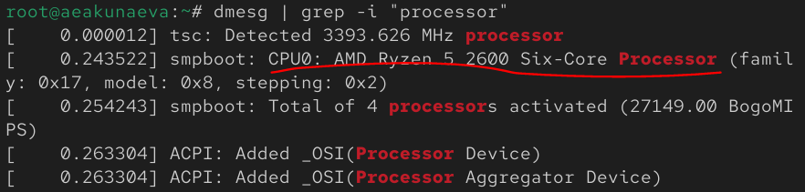
Рис. 13: Домашнее задание №2-3
- Найдём объём доступной оперативной памяти (рис. 14-рис. 15):
dmesg | grep -i "memory"
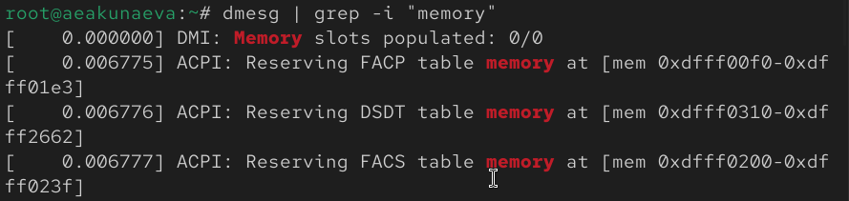
Рис. 14: Домашнее задание №4-Команда
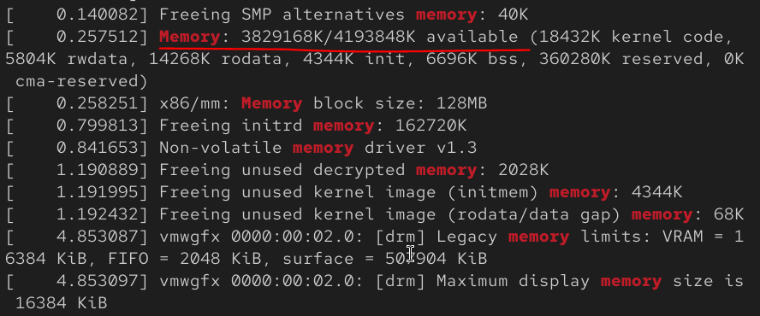
Рис. 15: Домашнее задание №4-Результат
- Тип обнаруженного гипервизора (рис. 16):
dmesg | grep -i "hypervisor"
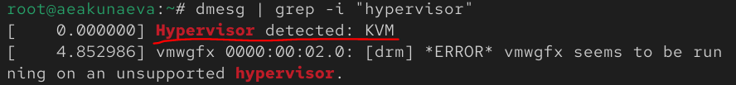
Рис. 16: Домашнее задание №5
6-7. Тип файлоовой системы корневого раздела и последователь монтирования этой системы (рис. 17):
dmesg | grep -i "filesystem"
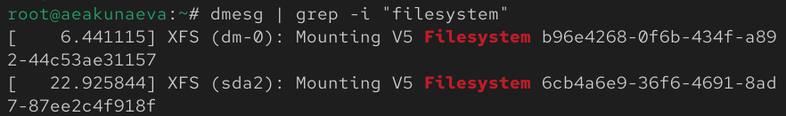
Рис. 17: Домашнее задание №6-7

5 Контрольные вопросы
1. Какую информацию содержит учётная запись пользователя?
Учётная запись пользователя содержит имя пользователя, пароль, UID, персональные настройки учётной записи.
2. Укажите команды терминала и приведите примеры:
– для получения справки по команде;
man [команда]
(рис. 18)
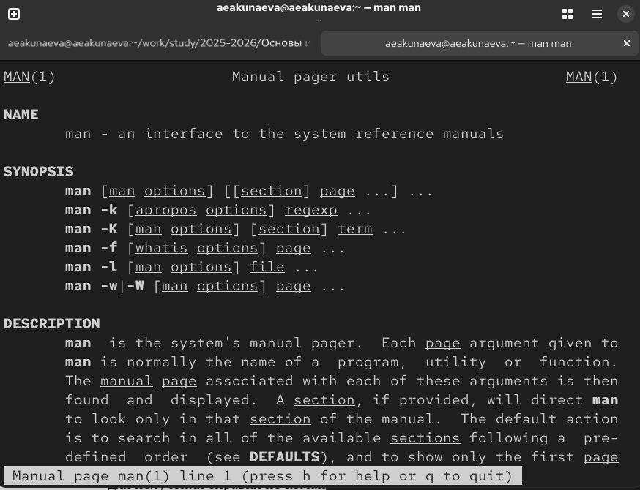
Рис. 18: Контрольный вопрос №2.1
– для перемещения по файловой системе;
cd [путь]
(рис. 19)
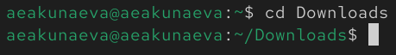
Рис. 19: Контрольный вопрос №2.2
– для просмотра содержимого каталога;
ls [опции]
(рис. 20)
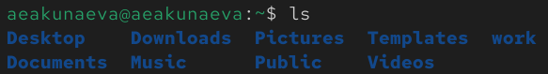
Рис. 20: Контрольный вопрос №2.3
– для определения объёма каталога;
du [-c/-sh] [путь]
(рис. 21)
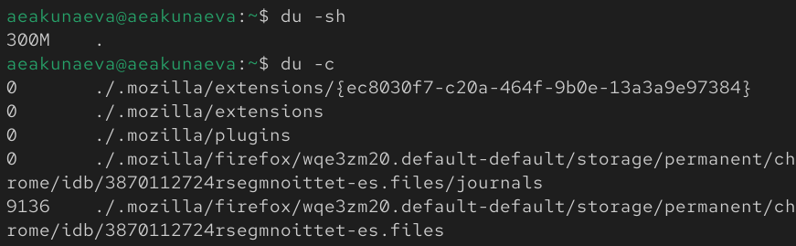
Рис. 21: Контрольный вопрос №2.4
– для создания / удаления каталогов / файлов;
mkdir [название каталога] / rm(dir) (-p) [название каталога/файла] / touch [название файла]
(рис. 22)
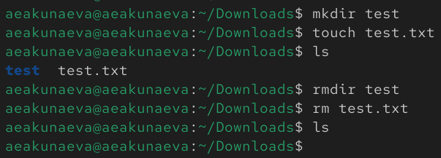
Рис. 22: Контрольный вопрос №2.5
– для задания определённых прав на файл / каталог;
chmod [тип прав] [путь до файла/каталога]
(рис. 23)
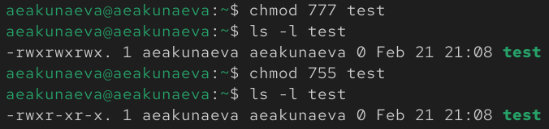
Рис. 23: Контрольный вопрос №2.6
– для просмотра истории команд.
history
(рис. 24)
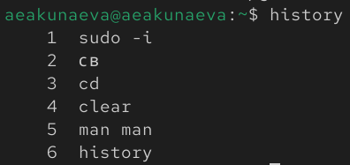
Рис. 24: Контрольный вопрос №2.7
3. Что такое файловая система? Приведите примеры с краткой характеристикой.
Файловой системой называется метод организации, хранения и управления данными (файлы и каталоги) на некотором носителе (в нашем случае виртуальный жёсткий диск), например (рис. 25):
- FAT32 для Windows и Linux с ограничением размеров файлов до 4ГБ;
- ext4 для Linux, поддерживает большие файлы и достаточно оптимизирована;
- XFS для Linux, 64-битная система, используется в этой виртуальной машине;
и т.д.
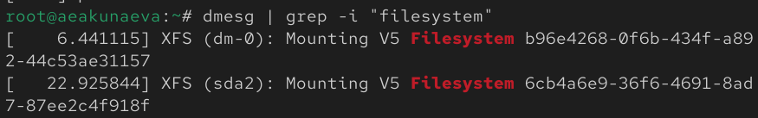
Рис. 25: Контрольный вопрос №3
4. Как посмотреть, какие файловые системы подмонтированы в ОС?
gmesg | grep -i 'filesystem'
5. Как удалить зависший процесс?
kill PID
или для жёсткого выключения
kill -9 PID

6 Выводы
Я приобрела практические навыки установки операционной системы на виртуальную машину, настройки минимально необходимых для дальнейшей работы сервисов.

Список литературы
1. Кулябов Д.С. Лабораторная работа № 1. Установка и конфигурация операционной системы на виртуальную машину. ТУИС РУДН.

